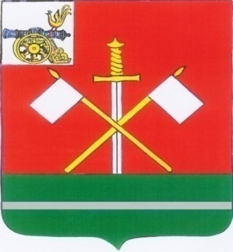

СМОЛЕНСКАЯ ОБЛАСТЬ
МОНАСТЫРЩИНСКИЙ РАЙОННЫЙ
СОВЕТ ДЕПУТАТОВ

Р Е Ш Е Н И Е

от 16 ноября 2016 года № 12

Об избрании председателя Монастырщинского районного Совета депутатов шестого созыва

В соответствии со статьей 26¹ Устава муниципального образования «Монастырщинский район» Смоленской области статьей 11 Регламента Монастырщинского районного Совета депутатов, Монастырщинский районный Совет депутатов

РЕШИЛ:

1. Избрать председателем Монастырщинского районного Совета депутатов шестого созыва на непостоянной основе Счастливого Петра Александровича.
2. Настоящее решение вступает в силу в день вступления в должность Главы муниципального образования «Монастырщинский район» Смоленской области, возглавляющего Администрацию муниципального образования «Монастырщинский район» Смоленской области.

Глава муниципального образования
«Монастырщинский район» Смоленской области А.В. Голуб

